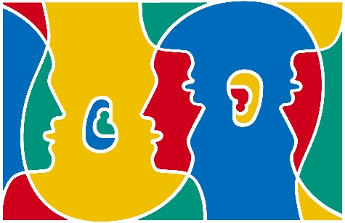

Europejski Dzień Języków

W ramach obchodów do 800 milionów Europejczyków z 47 państw, które w Radzie Europy reprezentowane są przez swoich przedstawicieli, kierowany jest apel o podejmowanie nauki większej liczby języków i to niezależnie od wieku uczących się oraz formy kształcenia – szkolnej czy pozaszkolnej. Rada Europy w przekonaniu, że różnorodność językowa stanowi narzędzie, dzięki któremu możliwe jest osiągnięcie większego wzajemnego zrozumienia pomiędzy poszczególnymi kulturami, oraz że różnorodność językowa stanowi kluczowy czynnik bogatego dziedzictwa kulturowego naszego kontynentu, podejmuje starania mające na celu promowanie wielojęzyczności na terenie całej Europy.

Europejski Dzień Języków obchodzony jest 26 września każdego roku od 2001 r. z inicjatywy Rady Europy i we współpracy z Komisją Europejską.

W ramach obchodów EDJO proponujemy Wam:

- Quiz – sprawdź swoją wiedzę!

Link:https://edl.ecml.at/Games/LanguageQuiz/tabid/1873/language/Default.aspx

- Sprawdź jaki to język:

Link: https://edl.ecml.at/Games/Whichlanguageisit/tabid/3202/Default.aspx

- Zainstaluj aplikację i baw się.
Odkryj swój prawdziwy talent do języków...
Wyzwania dostępne w tej aplikacji zachęcają użytkowników - przyszłych agentów międzynarodowych - do korzystania z wielu okazji do ćwiczeń oraz nauki o językach obcych poza szkolną klasą.
Wybieraj spośród wielu wyzwań - od prostych i krótkich tj. "policz do 10 w trzech różnych językach w ciągu minuty", do bardziej wymagających, jak np. "razem z przyjacielem napiszcie piosenkę w innym języku".
Dlaczego nasza aplikacja?
- Dużo zabawy
- Interaktywna
- Bez reklam, tryb offline, całkowicie za darmo!
- Wciągająca
- Dostępna w 25+ językach
Jeśli spodobały ci się wyzwania i ukończyłeś ich co najmniej 10, możesz odebrać certyfikat dostępny na stronie EDL.

Link aplikacji:
https://play.google.com/store/apps/details?id=at.ecml.edl.challenges&pcampaignid=pcampaignidMKT-Other-global-all-co-prtnr-py-PartBadge-Mar2515-1

- Więcej informacji, ciekawostek i gier językowych znajdziesz na oficjalnej stronie EDJO
Link :https://edl.ecml.at/Home/tabid/1455/language/pl-PL/Default.aspx

Miłego dnia!!!

